Десять порад щодо психічного здоров’я та добробуту для вчителів

*В стресових умовах пандемії вчителям важливо приділити час і увагу піклуванню про своє психічне здоров’я та добробут.*

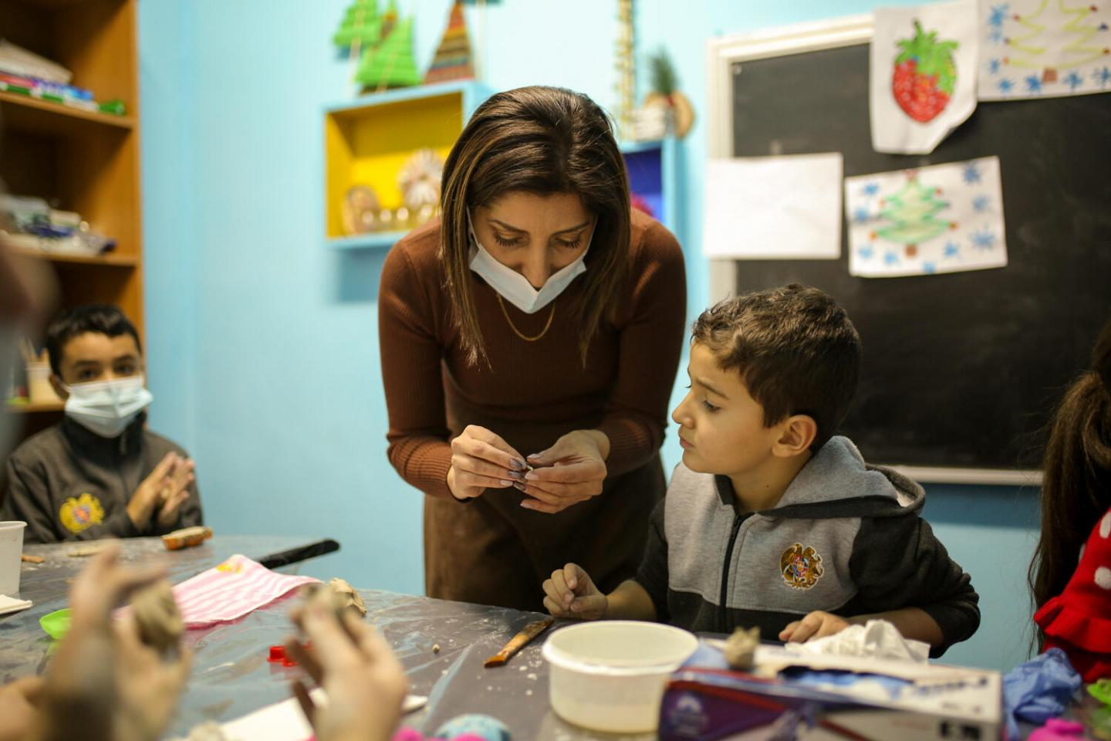

В стресові часи пандемії, вчителям важливо приділити час і увагу піклуванню про своє психічне здоров’я та добробут, щоб у мати більше позитивної енергії для себе, своїх учнів та їхніх сімей. Далі — 10 порад, як це можна зробити.

**Виділіть час для відпочинку**

Подумайте про те, що допомагає підняти настрій і пережити стрес — це може бути гра з дітьми, прогулянка, розмова з друзями, догляд за рослинами, читання книги чи приготування нового рецепту. Залиште трохи часу для відпочинку. Це не менш важливо за робочий час. Потрібно дозволяти собі поповнювати ресурс енергії.

**Плануйте**

Під час відкриття шкіл ви можете перейматися через безліч речей. Наприклад, як взаємодіяти з учнями та допомагати їм повернутися до навчання. Завчасно складіть список усіх завдань і активностей на день або тиждень. Використовуйте планер або блокнот, щоб запланувати тиждень. Ставте невеликі цілі та робіть перерви. Це допоможе вам краще спланувати час і вбереже від стресу через занадто велику кількість незапланованих справ.

**Встановіть межі**

Пандемія COVID-19 призвела до збільшення рівня стресу в житті багатьох вчителів через нові методи навчання, особисте здоров'я та сімейні проблеми. Незалежно від того, викладаєте ви в Інтернеті чи в класі, протягом дня ви постійно дбаєте про потреби учнів. Обов’язково виділіть час для особистих потреб, щоб бути з сім’єю або насолоджуватися тим, що вам подобається. Щоб встановити межі, варто звернути увагу на те, що ви відчуваєте під час повсякденної роботи, і прислухатися до сигналів, які можуть підказати вам, що з вами щось не так. Виділіть час, протягом якого ви готуєтесь до викладання, та відмежуйте його від періодів, коли ви цього не робите. Також можна розглянути можливість запланувати конкретні години для допомоги учням, щоб у вас був окремий час допомогти їм поза заняттями. Переконайтесь, що учні та їхні батьки чи опікуни знають, коли з вами найкраще зв'язуватися. Перед сном виділяйте час відключитися від гаджетів — коли ви не перевіряєте електронну пошту та повідомлення. Можливо, варто також встановити нагадування, які допоможуть вам запам’ятати свої межі. Якщо ви відчуваєте, що інші не поважають ці кордони, подумайте, як можна делікатно і з повагою поговорити з ними, поділитися своїми знаннями про психічне здоров'я та про важливість кордонів.

**Вакцинуйтеся**

Вакцинуйтеся, щойно настане ваша черга. Вакцинація захистить вас від важкого перебігу COVID-19, госпіталізації та смерті, а також допоможе менше хвилюватися щодо безпеки офлайн-навчання. Також це захистить вашу сім'ю, учнів та їхні сім'ї. Після вакцинації вам потрібно буде й надалі дотримуватися запобіжних заходів, але відчуття безпеки гарантовано покращить ваше самопочуття!

**Не очікуйте від себе забагато**

Для всіх це буде період адаптації, коли варто дивитися на ситуацію раціонально. Під час перехідного періоду ви можете контролювати лише певні речі та обставини в класі. Не тисніть на себе, намагаючись повернутися до звичного процесу навчання, який був у докарантинний період. Ви — фахівець чи фахівчиня, і робите все можливе, щоб адаптуватися до змін. З часом школи навчаться й адаптуються.

**Набувайте нових навичок та цінуйте ті, що маєте**

Вчителі по всьому світу переважно виявилися не готовими підтримувати безперервність навчання, насамперед через обмежені навички роботи з цифровими технологіями. Якщо опанувати нові навички й покращувати їх, це допоможе вам на професійному шляху та забезпечить більшу впевненість та комфорт у роботі. Ви можете зареєструватися на онлайн-курси, віртуальні майстер-класи, вебінари, або переглянути відео, щоб покращити навички роботи з цифровими технологіями та адаптуватися до альтернативних методів навчання. Не забувайте цінувати ті вміння, які у вас вже є. Вони можуть допомогти вам вчитися ще більше!

**Будьте до себе ласкаві**

Якщо ви відчуваєте, що не можете впоратися з усім, поділіться своїми переживаннями з колегою, другом або членом сім’ї. Розмова з керівником або директором школи допоможе їм зрозуміти вас і запропонувати підтримку. Пам’ятайте, що здорові стосунки позитивно вплинуть на ваших учнів.

**Не втрачайте соціальні зв'язки**

Ви можете ізолюватися фізично, щоб обмежити поширення вірусу, але важливо підтримувати емоційні та соціальні зв'язки з друзями, родиною та колегами. Насолоджуйтеся щасливими моментами під час відеодзвінків, беріть участь у віртуальних робочих групах або приєднуйтесь до книжкових клубів онлайн. В разі особистих зустрічей віддайте перевагу свіжому повітрю та використовуйте маски згідно з вимогами місцевих органів охорони здоров’я.

**Рухайтесь**

Доведено, що фізична активність — потужний метод боротьби зі стресом і тривогою. Завдяки регулярним фізичним навантаженням ви можете почуватися більш енергійними протягом усього дня, краще спати вночі, краще запам'ятовувати події та почуватися більш розслабленими та позитивними. Навіть коротка 10-хвилинна швидка прогулянка покращує настрій і може неймовірно позитивно вплинути на самопочуття. Якщо ви не можете щодня ходити в спортзал, пограйтеся з дітьми або організуйте танцювальну хвилинку після закінчення уроку.

**За необхідності зверніться по психологічну допомогу**

Подбайте про своє психічне здоров’я та добробут і зверніться до психолога, якщо у вас є ознаки депресії, тривоги та вигорання. Відчуття втоми та нещастя — це не те саме, що депресія. До основних ознак депресії, тривоги, вигорання та інших проблем психічного здоров’я, які потребують професійної уваги, належать втома та проблеми зі сном, прискорене серцебиття та дихання, відчуття небезпеки, зміна апетиту та втрата ваги, відчуття безнадійності, постійні головні болі та проблеми з травленням. Якщо не почати лікуватися, ці симптоми можуть не дати вам вести позитивне, активне життя. Розпізнати ці ознаки та звернутися по допомогу — це вже перший крок, який допоможе вам почуватися краще і зможе запобігти іншим серйозним захворюванням.